**Nombre del estudiante: ____________________________________________**

**Fecha: ____________________________ Calificación: __________________**

**Observaciones:__________________________________________________________________________________________________________________________________________________________________________________________________________**

**CASO DE ESTUDIO 1:**

En este caso, tenemos un programa que permite manejar el inventario de una pequeña tienda, conocer cuánto dinero hay en caja y tener un control de estadísticas de venta.

La tienda maneja cuatro productos, para cada uno de los cuales se debe manejar la siguiente información:

1. Nombre. No puede haber dos productos con el mismo nombre.
2. Tipo (puede ser un producto de papelería, de supermercado o de droguería).
3. Cantidad actual del producto en la tienda (número de unidades disponibles para la venta que hay en la bodega).
4. Cantidad mínima para abastecimiento (número de productos por debajo del cual se puede hacer un nuevo pedido al proveedor).
5. El precio base de venta por unidad.

Para calcular el precio final de cada producto, se deben sumar los impuestos que define la ley (IVA). Dichos impuestos dependen del tipo del producto, de la siguiente manera:

* Papelería: 16%
* Supermercado: 4%
* Droguería: 12%.

Eso quiere decir que si un lápiz tiene un precio base de $10, el precio final será de $11,6 considerando que un lápiz es un producto de papelería, y sobre estos se debe pagar el 16% de impuestos.

El programa de manejo de esta tienda debe permitir las siguientes operaciones:

1. Vender un producto.
2. Abastecer la tienda con un producto.
3. Cambiar un producto.
4. Calcular estadísticas de ventas la tienda. Dichas estadísticas son: (a) el producto más vendido, (b) El producto menos vendido, (c) la cantidad total de dinero obtenido por las ventas de la tienda, (d) la cantidad de dinero promedio obtenido por unidad de producto vendida.

**3.1. Comprensión del Problema**

Tal como planteamos en el nivel anterior, el primer paso para poder resolver un problema es entenderlo. Este entendimiento lo mostramos descomponiendo el problema en tres aspectos: los requerimientos funcionales, el modelo conceptual y los requerimientos no funcionales. En la primera tarea de este nivel trabajaremos los dos primeros puntos.

**Tarea 1**

**Objetivo:** Entender el problema del caso de estudio de la tienda.

1. Lea detenidamente el enunciado del caso de estudio de la tienda.
2. Identifique y complete la documentación de los cuatro requerimientos funcionales.
3. Construya un primer diagrama de clases con el modelo conceptual, en el que sólo aparezcan las clases, las asociaciones y los atributos sin tipo.

**Requerimiento Funcional 1**

| **Nombre** | **R1 – Vender un producto.** |
| --- | --- |
| Resumen | Permite vender una cantidad dada de unidades de un producto. |
| Entradas | (1) el nombre del producto, (2) la cantidad de unidades. |
| Resultado | Si había suficiente cantidad de producto en bodega, se vende (disminuye en bodega) la cantidad total pedida por el cliente. Si no, se vende (disminuye en bodega) la cantidad total existente en bodega. Se guarda en la caja de la tienda el dinero resultado de la venta. Se informa al usuario la cantidad de unidades vendidas. |

| **Nombre** | **R2 – Abastecer la tienda con un producto.** |
| --- | --- |
| Resumen | Se abastece la tienda con la cantidad de unidades indicada por el usuario. El abastecimiento sólo se puede realizar si la cantidad de productos en bodega es menor que la cantidad mínima del producto. |
| Entradas | https://universidad-de-los-andes.gitbooks.io/fundamentos-de-programacion/content/img/cuadroRellenarMini.jpg |
| Resultado | https://universidad-de-los-andes.gitbooks.io/fundamentos-de-programacion/content/img/cuadroRellenarMini.jpg |

**Requerimiento Funcional 3**

| **Nombre** | **R3 – Cambiar un producto.** |
| --- | --- |
| Resumen | Permite cambiar la información de un producto vendido en la tienda. |
| Entradas | 1) Nombre actual, 2)Nuevo nombre, 3) Tipo, 4) Valor unitario, 5) Cantidad en bodega, 6) Cantidad mínima. |
| Resultado | Se actualiza la información del producto. |

**Requerimiento Funcional 4**

| **Nombre** | **R4 – Calcular estadísticas de ventas.** |
| --- | --- |
| Resumen | Calcula y muestra las siguientes estadísticas: (a) el producto más vendido; (b) el producto menos vendido; (c) la cantidad total de dinero obtenido por las ventas de la tienda; (d) el promedio de ventas de la tienda. |
| Entradas | Ninguna. |
| Resultado | Se muestra la información estadística de ventas. |

**Modelo conceptual:**

En el enunciado se identifican dos entidades: la tienda y el producto. Defina los atributos de cada una de ellas, sin especificar por ahora su tipo.

Dibuje las asociaciones entre las clases y asigne a cada [asociación](https://universidad-de-los-andes.gitbooks.io/fundamentos-de-programacion/content/GLOSSARY.html#asociaci%C3%B3n) un nombre y una dirección.

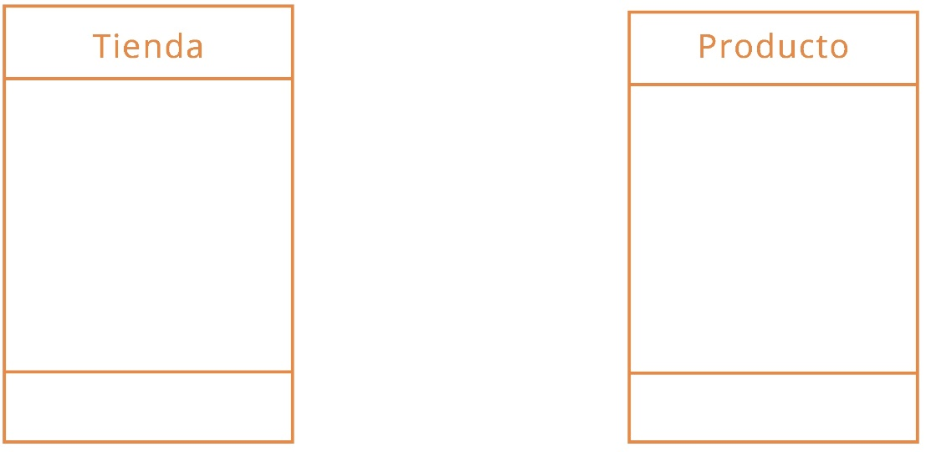

**3.2 Definición de la Interfaz de Usuario**

El diseño de la interfaz de usuario es una de las actividades que debemos realizar como parte del [diseño](https://universidad-de-los-andes.gitbooks.io/fundamentos-de-programacion/content/GLOSSARY.html#dise%C3%B1o) de la solución al problema. En la [figura 2.1](https://universidad-de-los-andes.gitbooks.io/fundamentos-de-programacion/content/Nivel2/img/Fig2-1.jpg) presentamos el [diseño](https://universidad-de-los-andes.gitbooks.io/fundamentos-de-programacion/content/GLOSSARY.html#dise%C3%B1o) que decidimos para la interfaz del caso de estudio.

| **Fig. 2.1**[**Interfaz de usuario**](https://universidad-de-los-andes.gitbooks.io/fundamentos-de-programacion/content/GLOSSARY.html#interfaz-de-usuario)**para el caso de estudio de la tienda** |
| --- |
| https://universidad-de-los-andes.gitbooks.io/fundamentos-de-programacion/content/Nivel2/img/Fig2-1.jpg |

* La [ventana](https://universidad-de-los-andes.gitbooks.io/fundamentos-de-programacion/content/GLOSSARY.html#ventana) del programa tiene dos zonas: en la primera aparece la información de los productos de la tienda. Allí se tiene el nombre de cada producto, la cantidad disponible en la bodega de la tienda, el IVA que se debe pagar por el producto, su precio antes de impuestos y si ya se debe hacer o no un pedido.
* En esta zona también tenemos tres botones, cada uno asociado con un [requerimiento funcional](https://universidad-de-los-andes.gitbooks.io/fundamentos-de-programacion/content/GLOSSARY.html#requerimiento-funcional). Desde allí podemos vender el producto a un cliente, abastecer la tienda con el producto, o modificar la información del producto.
* Cuando el usuario selecciona las opciones Vender o Abastecer, la aplicación presenta un diálogo en el que el usuario puede indicar el número de unidades deseadas.
* Cuando el usuario selecciona la opción Cambiar, la aplicación presenta un diálogo en el que el usuario puede ingresar la nueva información del producto.
* En la última de las zonas se encuentran los botones que permiten pedir la información estadística correspondiente al último [requerimiento funcional](https://universidad-de-los-andes.gitbooks.io/fundamentos-de-programacion/content/GLOSSARY.html#requerimiento-funcional).

**Instrucciones de entrega:**

Realizar la actividad bajo la plataforma colaborativa, el código deberá ser montado en la página y visible para todos los usuarios, para el componente grafico es importante subir los Mock ups y la documentación necesaria.

La fecha de entrega de la actividad colaborativa es para el día 7 de noviembre 2018.

Ese día deberá presentar como trabajo en la herramienta y la solución de software creada por el grupo.